**Use Case “PayOrder”**

**1. Mã Use-case**

UC004

**2. Mô tả**

* Use-case này mô tả sự tương tác giữa người dung, hệ thống và Ngân hàng trong giao dịch

**3. Các tác nhân**

* Người dung
* Ngân hàng

1. **Tiền điều kiện**

* Thuê xe

1. **Luồng sự kiện chính**
   1. Người dùng chọn thuê xe (trả xe)
   2. Hệ thống hiển thị màn hình thanh toán
   3. Người dùng nhập thông tin tài khoản và xác nhận
   4. Hệ thống gửi yêu cầu kiểm tra đến ngân hàng
   5. Ngân hàng trả lại thông tin
   6. Hệ thống yêu cầu giao dịch
   7. Ngân hàng Thực hiện giao dịch
2. **Luồng sự kiện thay th****ế**

|  |  |  |  |  |
| --- | --- | --- | --- | --- |
| STT | Vị trí | Điều kiện | Hành động | Vị trí tiếp tục |
| 1 | Bước 5 | Thông tin tài khoản hợp lệ | * Thông báo cho khách hàng và hiển thị lượng hàng còn lại trong kho * Yêu cầu nhập lại | Bước 3 |
| 2 | Bước 2 | Trả xe | * Lấy thông tin khách hàng đã lưu trong hệ thốngvaf gửi yêu cầu giao dịch |  |
| 3 | Bước 3 | Trả xe | * Ngân hàng chuyển số tiền dư cho khách hàng |  |

1. **Biểu đồ hoạt động**

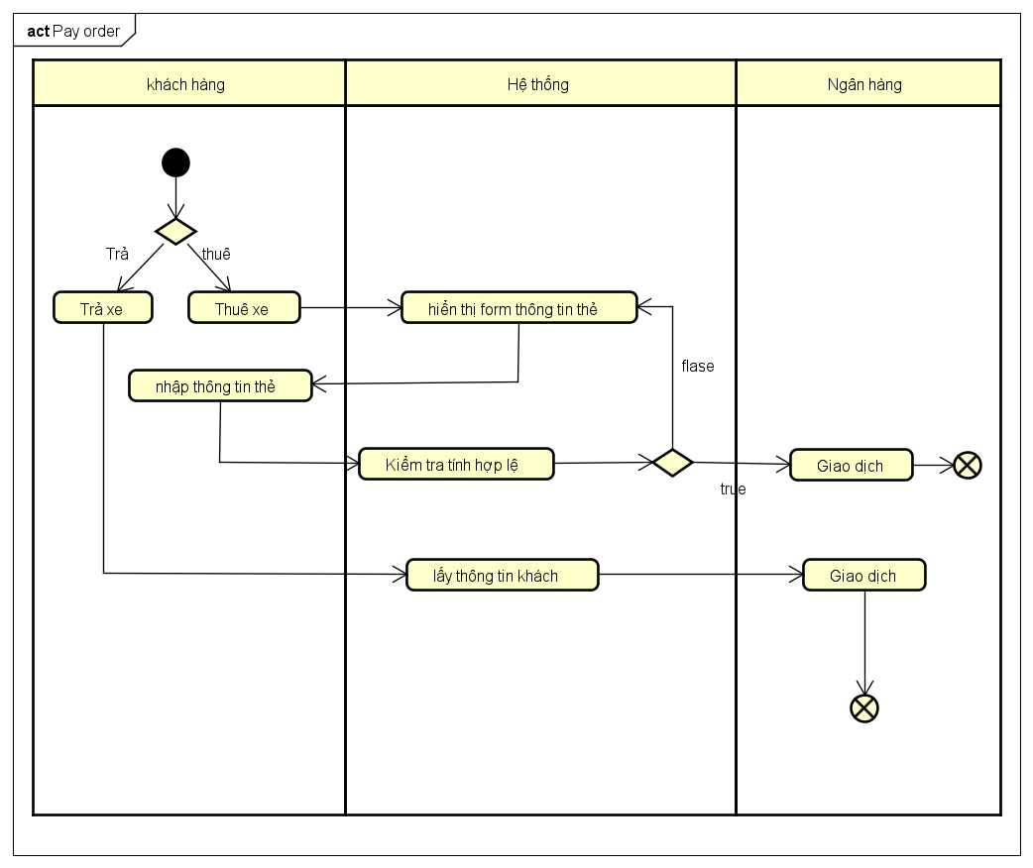

1. **Dữ liệu đầu vào**

|  |  |  |  |  |  |
| --- | --- | --- | --- | --- | --- |
| STT | Trường dữ liệu | Mô tả | Bắt buộc | Điều kiện hợp lệ | Ví dụ |
| 1 | Tên Chủ tài khoản |  | Có |  | DAN |
| 3 | Mã thẻ ngân hàng |  | Có |  | 0211651215411 |
| 4 | Loại thẻ |  | Có |  | ViettinBank |
| 5 | Ngày hết hạn |  | Có |  |  |
| 6 | Mã bảo mật |  | Có |  | 999999 |
| 7 | Ghi chú giao hàng |  | Không |  |  |

1. **Dữ liệu đầu ra**

-Không

1. **Hậu điều kiện**

* Không